**EXMO. SR. PRESIDENTE DA CÂMARA MUNICIPAL DE SUMARÉ**

Indico ao Exmo. Sr. prefeito municipal, e a ele ao departamento competente no sentido de providenciar a **operação cata galho na Rua da Saúde em frente ao N° 424 no Bairro Picerno 2.**

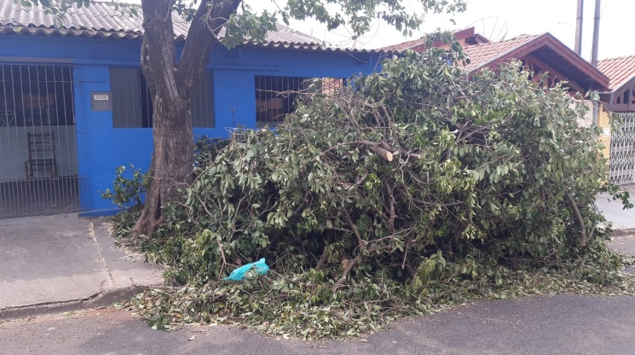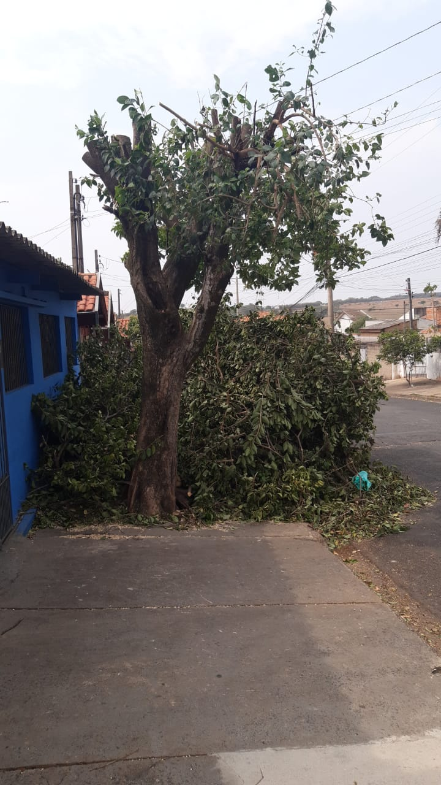

A Indicação se faz necessária, pois a pedidos dos moradores onde foi feita uma poda de arvore no local.

Sala das Sessões, 04 de outubro de 2021.

